**Прочтите детям.**

**Как «катюша» «катюшей» стала.**

**Автор рассказа С.П.Алексеев.**

«Катюши» - это реактивные минометные установки. Которые в первые дни войны появились в Советской Армии. Снаряды «катюш» обладали огромной разрушительной силой. К тому же, летя по небу, они оставляли угрожающий огненный след.

Впервые «катюши» были применены 14 июля 1941 года в боях под Оршей.

Идут фашисты. Орша рядом. Орша наша, считают уже фашисты. Еще шаг, еще два – и схватят город за горло.

Идут фашисты и вдруг… Словно разорвалось на части небо. Словно встало оно на дыбы. Словно стрелы огня и лавы метнуло небо сюда, на землю. Это реактивные снаряды «катюш» открыли огонь по фашистам.

- Тойфель!

- Тойфель!

- Дьявол в небе! – кричат фашисты.

Немного фашистов тогда уцелело. Кто выжил, зайцем метнулся к себе в тылы.

-Дьявол, дьявол в небе! – кричат фашисты. И выбивают зубами пляс.

Следующий, еще более сильный удар по фашистам «катюши» произвели во время Смоленского сражения. Потом «катюши» принимали участие в великой Московской битве, в боях под Сталинградом, затем громили врагов под Киевом и под Минском и во многих других местах.

«Катюша» не сразу стала «катюшей» стала. Вначале солдаты называли ее «Раисой»

-«Раиса» приехала.

-«Раиса» послала гостинцы фрицам.

Затем более уважительно стали звать ее – «Марией Ивановной».

-«Мария Ивановна» к нам пожаловала.

-«Мария Ивановна», братцы прибыла.

И только потом кто-то сказал «Катюша»! Понравилось солдатам это простое имя. Были в нем душевность и ласковость. Даже песню сложили солдаты про «катюшу». Вот два куплета из этой песни:

Шли бои на море и на суше,

Над землей гудел снарядов вой.

Выезжала из лесу «катюша»

На рубеж знакомый, огневой.

Выезжала, мины заряжала,

Сокрушала изверга-врага.

Ахнет раз – и роты не бывало.

Ахнет два - и нет уже полка!

Знаменитой «катюше» сейчас установлен памятник. Стоит он там, где «катюша» впервые открыла огонь по фашистам. В городе Орше, на берегу Днепра.

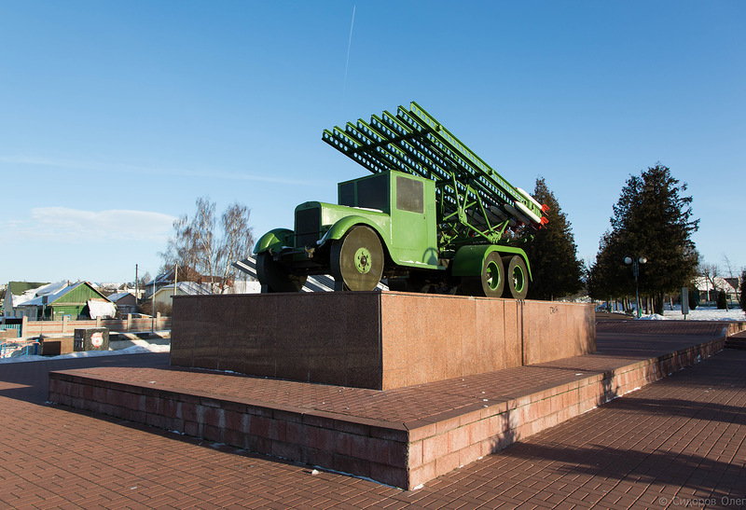

Ю. Градов. Памятник «катюше» в Орше. 1966

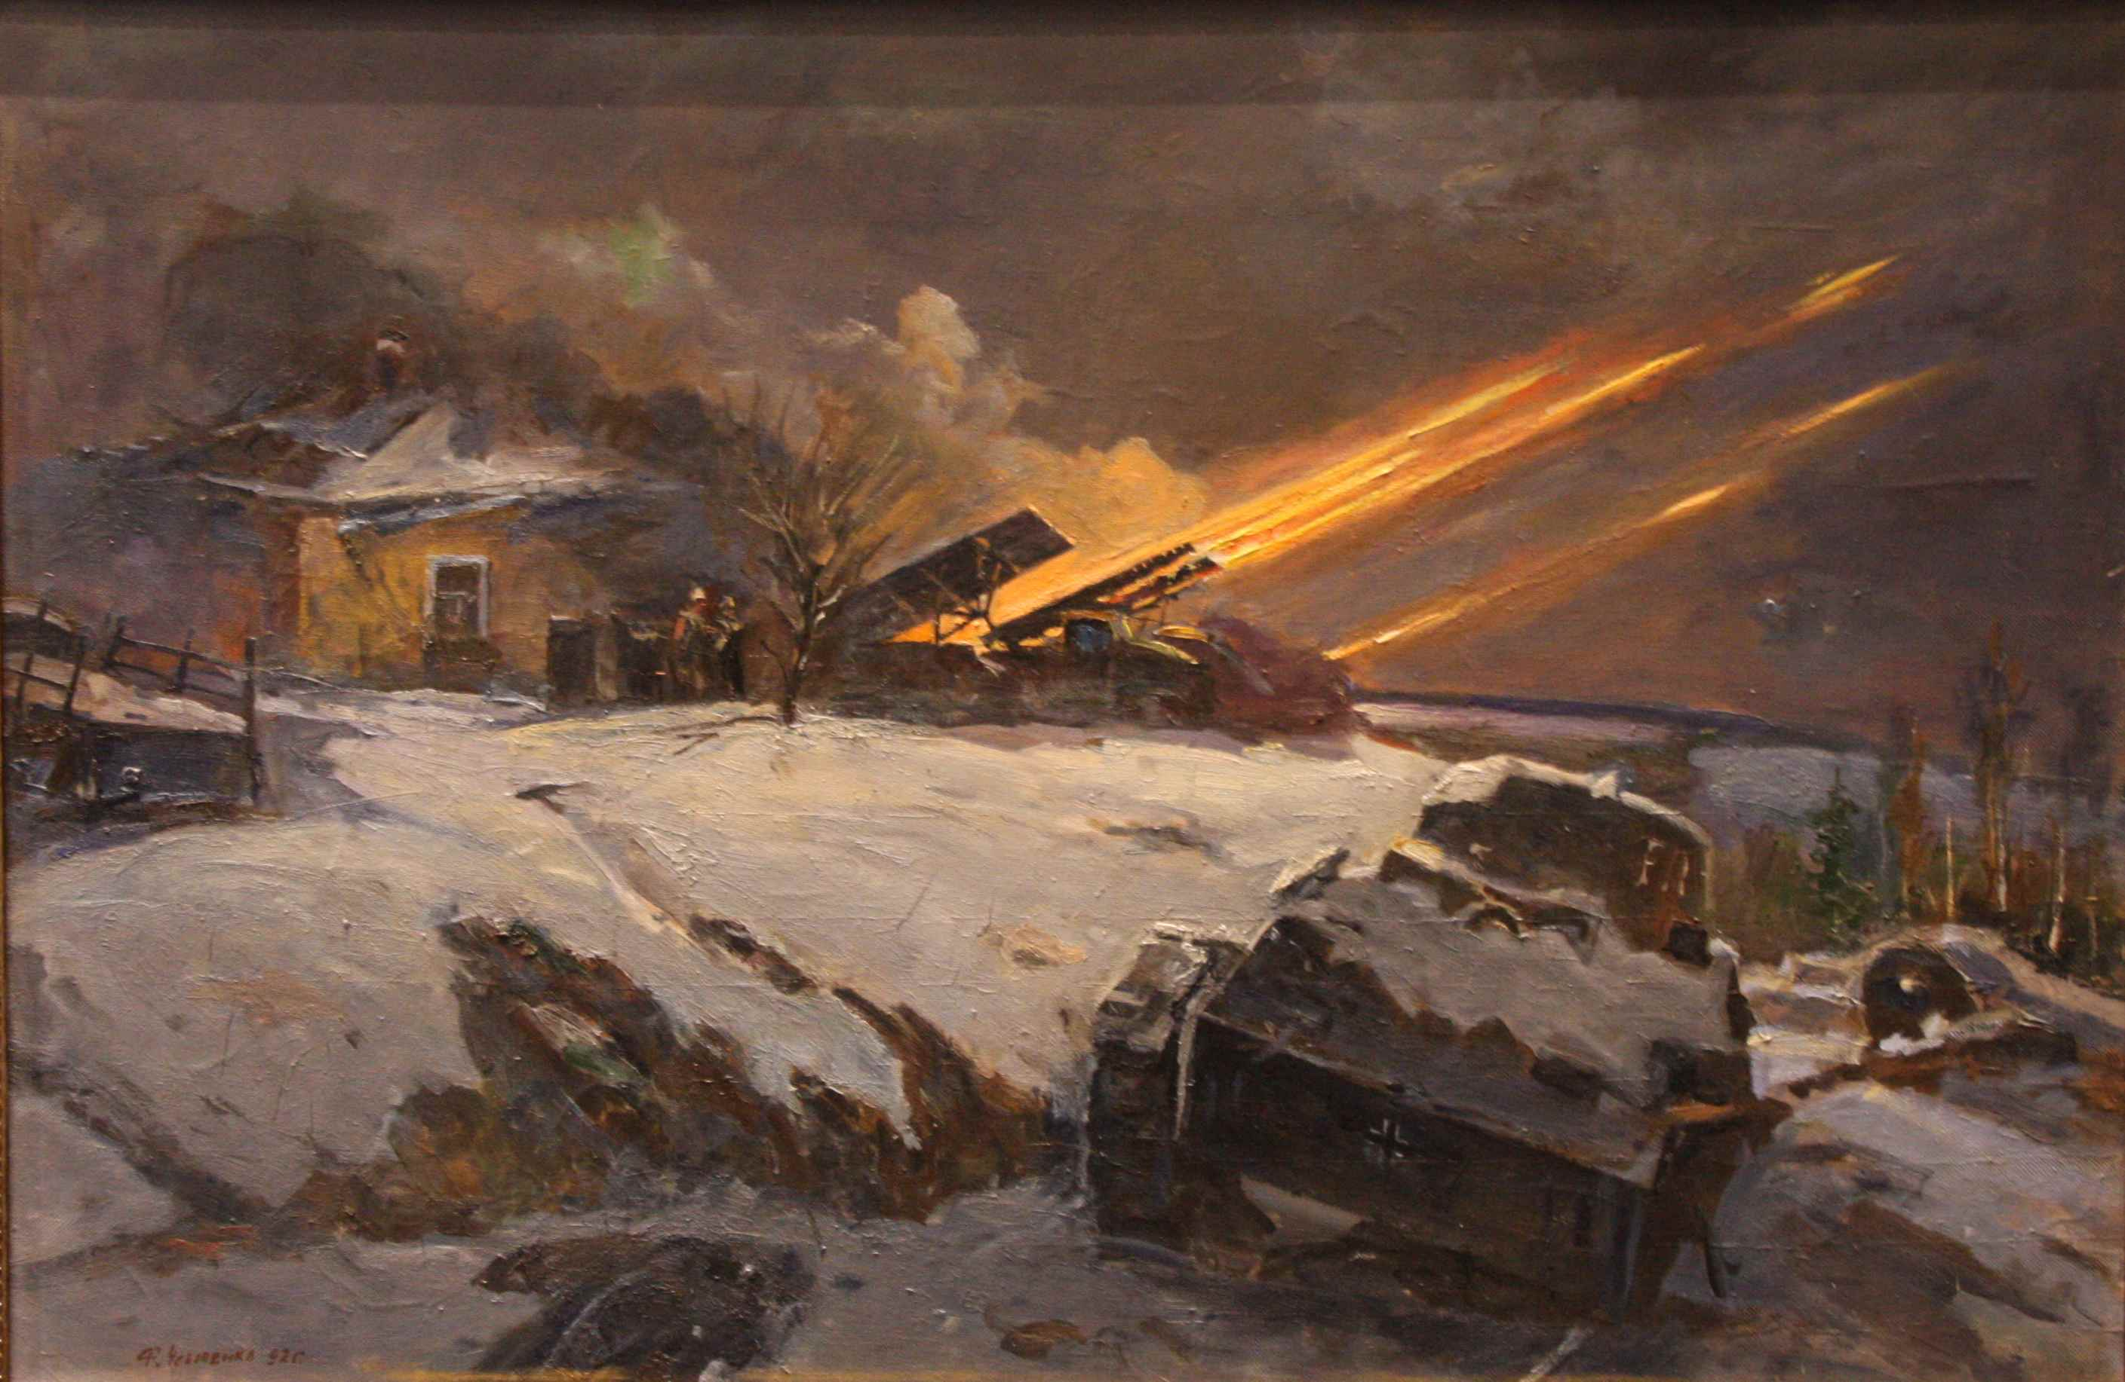

Ф. Усыпенко. «Ответ гвардейцев – минометчиков. Бой за деревню»

Литература:

Журнал «Мурзилка» № 5 2007 г.